Завдання для асинхронного формату дистанційного навчання
на 15 квітня 2022 року

1 клас
.Навчання грамоти  / читання/. | ,,Закріплення знань про букву Ю.Читання заклички.  Робота над твором  ''Чарівне люстерко''.  https://youtu.be/7AuUV1FDweI  https://youtube.com/watch?v=bmfjEMDJscs&feature=share
Навчання грамоти  / письмо/. | ,,Письмо великої букви Ю, слів з нею. Написання речень. Письмо під диктовку. Розвиток зв'язного мовлення."  https://youtube.com/watch?v=QnBQ4DD9C40&feature=share  https://youtu.be/CqoE69r6eKo
ЯДС. | ,,Турботи людей навесні."  https://youtu.be/1JZ46amMkL4  https://youtube.com/watch?v=XxcKLYs_BE4&feature=share

2 клас
Корекція мовлення | https://youtu.be/H3jbfL0zUYo
ЛФК | Руханка-танок "Чіку ріку"  https://www.youtube.com/watch?v=WE1EsSuhCd8  Комплекс вправ при плоскостопості  https://www.youtube.com/watch?v=BZHhTPe1nUs

3 клас
Корекційне мовлення | - Розгадати загадки про весну. Виписати із загадок слова зі звуком ш (слова, які почули зі звуком ш)  https://m.youtube.com/watch?v=D8mEtJiSsqQ  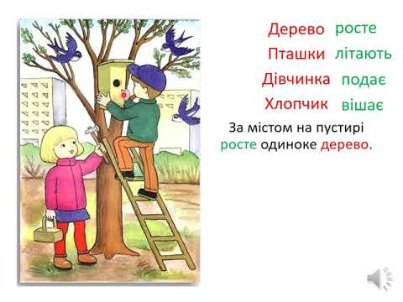  - Скласти (усно) невеличку розповідь за малюнком та о  - порними словами

4 клас
Фізична культура | https://youtu.be/iSfpfkqvN3s  https://youtu.be/SfKOo53Bw_k  вправи на встановлення дихання  https://youtu.be/67nsp58w284  рухливі ігри.
Музичне мистецтво | " З Україною в серці"  https://www.youtube.com/watch?v=FZdZwBhxhbo
ЛФК | Руханка-танок "Чіку ріку"  https://www.youtube.com/watch?v=WE1EsSuhCd8  Комплекс вправ при плоскостопості  https://www.youtube.com/watch?v=BZHhTPe1nUs
Трудове навчання | "КОТИКИ ВЕРБОВІ" Аплікація  https://www.youtube.com/watch?v=wYyEaSK6yZY

